[**Ejercicio Propuesto N°01**](https://colab.research.google.com/github/csaybar/EarthEngineMasterGIS/blob/master/module06/04_RUSLE.ipynb)**:** Estimar la Erosión multianual para cualquier parte del mundo

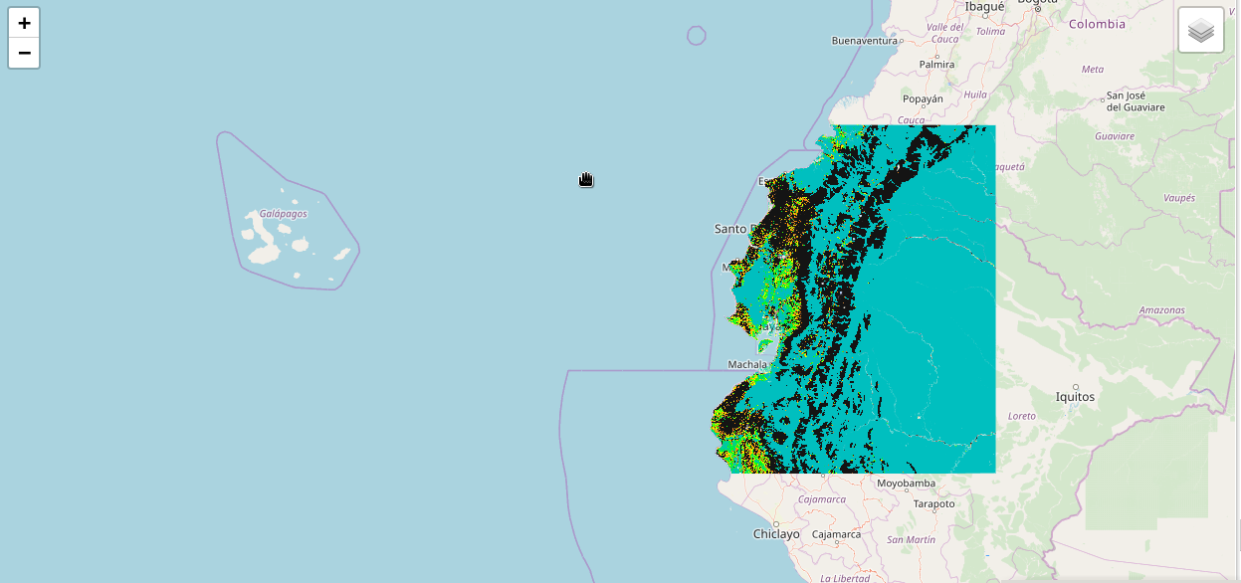

El resultado final debe ser un .jpg (mapa) que muestre los valores de erosión multianual para su ámbito de estudio:

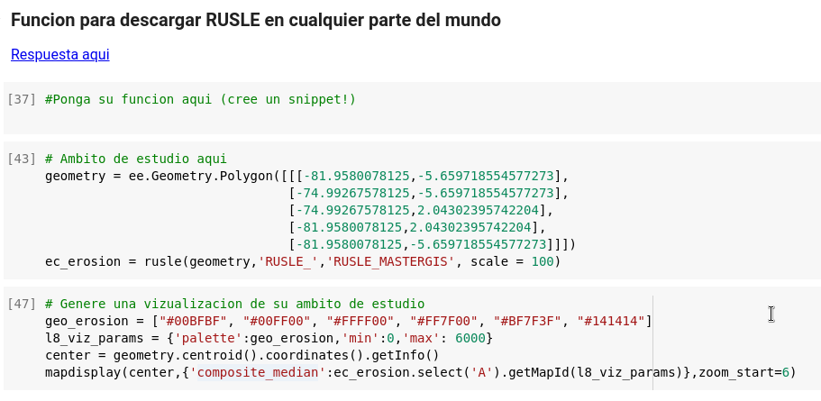

Dentro de la celda con número [37] usted tendrá que crear una función llamada **rusle** que simplifique todo lo aprendido en clase, recuerde activar la tarea con el comando **\*.start()** para que google earth engine empiece la exportación hacia Google Drive.

La tarea se considerará como concluida luego de enviar un print de pantalla con la información alfanumérica del shapefile generado al correo indicado en la plataforma: **tareas@mastergis.com**